架构设计文档

1.软件系统架构设计概述

1.1目的

目的：方便各个餐饮商家为顾客提供服务，减少商家服务成本，题号服务效率，也为顾客节省时间与精力（实现中以火锅店的菜品为例，为适应其他类型餐饮店，只需更换菜单数据库）

1.2 范围

相关人群：各式火锅店，饮料店，甜品店，顾客

2. 软件系统架构设计

2.1关键功能性需求

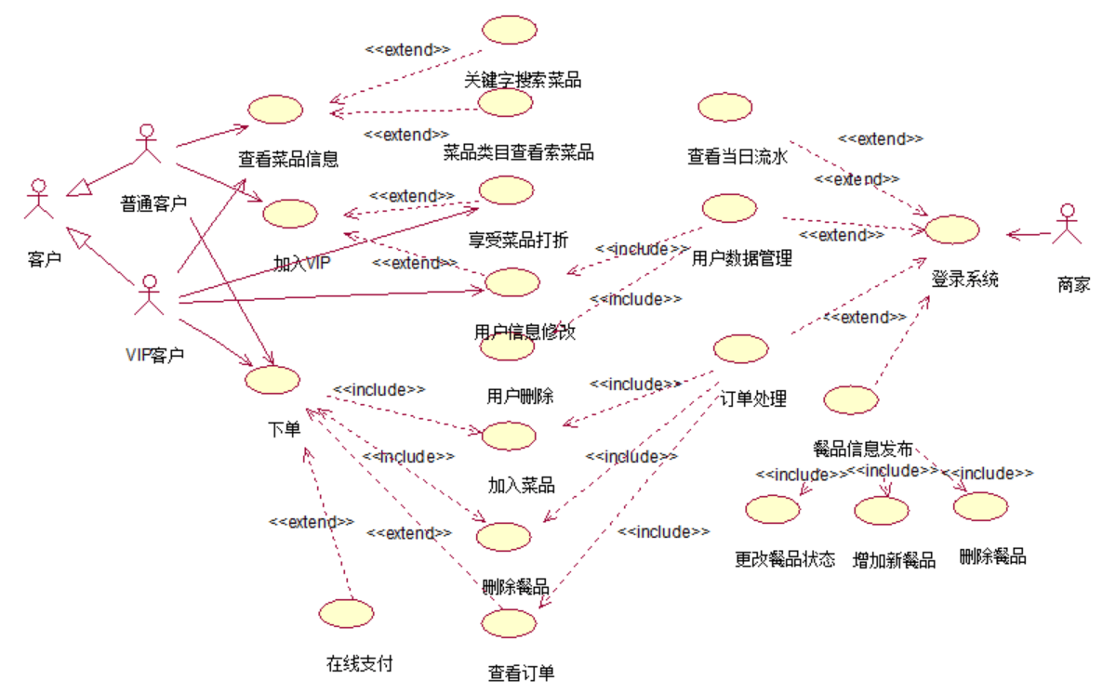

2.2软件系统构架设计蓝图

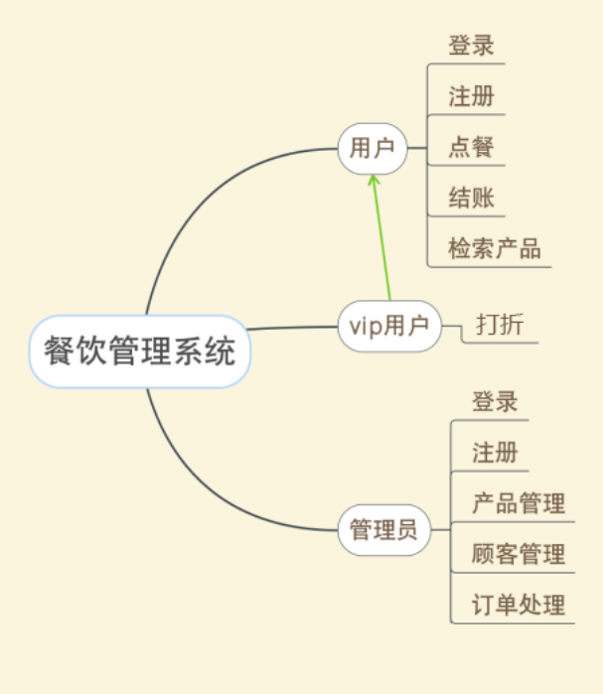

3.关键技术设计

3.1接口设计

1. 接口说明

服务器端通过调用函数来完成数据库的增删改查工作。服务端也能通过通信接口向服务器发出请求，并接受服务器的请求响应，从而实现点菜或增删改查菜品等功能。

1. 通信方式

客户端与服务器端通信接口：遵循网络协议，通过socket在服务器与客户端之间传送信号，满足局域网的通信需求。同时通过约定请求的消息类型，用于区分不同请求的解析方式与调用不同的方法。

服务器端与SQlite数据库通信接口：利用Qt与SQlite数据库进行通信，同时构建SQL类用于与数据库交互。SQL类中根据不同的功能提供数据库信息的增加、删除、更改、查询功能。实际调用时，使用SQL实例。

3.2整体架构设计

系统采用三层C/S架构，系统分为客户端（Client）和服务器端（Server）两个部分，根据登录号的不同，客户端会把用户区分为管理员或顾客。在服务器端中，响应监听对客户端的请求进行回复。客户端中，客户可以利用图形界面发起请求，客户端会根据服务器的返回信息进行提示，从而完成与客户的交互过程。

